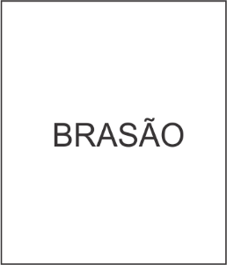

ESTADO XXXXXXXX

PREFEITURA MUNICIPAL DE XXXXXXXX

**Declaração de Adimplência**

Eu, nome prefeito(a), CPF n° xxx.xxx.xxx-xx, Prefeito Municipal de xxxxxx. Declaro para fins de Celebração de Convênio e na qualidade de representante legal do Proponente junto ao nome do órgão, para os efeitos e sob as penas da Lei, em especial do contido no Art. 299, do Código Penal, que inexiste qualquer débito em mora ou em inadimplência com o Tesouro Nacional, ou em qualquer Órgão ou Entidade da Administração Pública Federal, que impeça a transferência de recursos oriundos de dotação consignada no orçamento do nome do órgão – nome do programa.

Nome do município, data e ano.

Nome do Prefeito (a)

Prefeitura Municipal de xxxxxxx